МИНОБРНАУКИ РОССИИ

Федеральное государственное бюджетное образовательное учреждение высшего образования

**«САРАТОВСКИЙ НАЦИОНАЛЬНЫЙ ИССЛЕДОВАТЕЛЬСКИЙ ГОСУДАРСТВЕННЫЙ УНИВЕРСИТЕТ ИМЕНИ Н. Г. ЧЕРНЫШЕВСКОГО»**

Кафедра математической кибернетики и компьютерных наук

**ВИЗУАЛЬНОЕ ПРОЕКТИРОВАНИЕ В С#**

ЛАБОРАТОРНАЯ РАБОТА №1

(Вариант №5)

студента 4 курса 451 группы

направления 09.03.04 — Программная инженерия

факультета КНиИТ

Голикова Артема Олеговича

Проверил

к. пед. н., доцент ____________ В. А. Векслер

Саратов 2021

**Цель работы:** изучить среду быстрой разработки приложений, простейшие средства отладки программ в среде Visual Studio. Научится размешать и настраивать внешний вид элементов управления на форме, составлять каркас простейшей программы в среде Visual Studio, пользоваться простейшими компонентами организации переключений (RadioButton). Написать и отладить программу линейного алгоритма, разветвляющегося алгоритма, циклического алгоритма.

**Задание №1.**

Разместите на форме две кнопки (Button) и одно поле ввода (TextBox). Сделайте на кнопках следующие надписи: заполнить, очистить. Создайте обработчики события нажатия на данные кнопки, которые будут очищать или заполнять поле ввода знаками «******». Создайте обработчик события создания формы (Load), который будет устанавливать цвет формы и менять текст в поле ввода на строку «+++++».

Содержимое *Form1.Designer.cs*:

1. **namespace** Lab1_GolikovAO
2. {
3. partial **class** Form1
4. {
5. /// <summary>
6. /// Обязательная переменная конструктора.
7. /// </summary>
8. **private** System.ComponentModel.IContainer components = **null**;
10. /// <summary>
11. /// Освободить все используемые ресурсы.
12. /// </summary>
13. /// <param name="disposing">истинно, если управляемый ресурс должен быть удален; иначе ложно.</param>
14. **protected** **override** **void** Dispose(**bool** disposing)
15. {
16. **if** (disposing && (components != **null**))
17. {
18. components.Dispose();
19. }
20. **base**.Dispose(disposing);
21. }
23. #region Код, автоматически созданный конструктором форм Windows
25. /// <summary>
26. /// Требуемый метод для поддержки конструктора — не изменяйте
27. /// содержимое этого метода с помощью редактора кода.
28. /// </summary>
29. **private** **void** InitializeComponent()
30. {
31. **this**.button1 = **new** System.Windows.Forms.Button();
32. **this**.button2 = **new** System.Windows.Forms.Button();
33. **this**.textBox1 = **new** System.Windows.Forms.TextBox();
34. **this**.SuspendLayout();
35. //
36. // button1
37. //
38. **this**.button1.Location = **new** System.Drawing.Point(41, 68);
39. **this**.button1.Name = "button1";
40. **this**.button1.Size = **new** System.Drawing.Size(75, 23);
41. **this**.button1.TabIndex = 0;
42. **this**.button1.Text = "Заполнить";
43. **this**.button1.UseVisualStyleBackColor = **true**;
44. **this**.button1.Click += **new** System.EventHandler(**this**.Button1_Click);
45. //
46. // button2
47. //
48. **this**.button2.Location = **new** System.Drawing.Point(205, 68);
49. **this**.button2.Name = "button2";
50. **this**.button2.Size = **new** System.Drawing.Size(75, 23);
51. **this**.button2.TabIndex = 1;
52. **this**.button2.Text = "Очистить";
53. **this**.button2.UseVisualStyleBackColor = **true**;
54. **this**.button2.Click += **new** System.EventHandler(**this**.Button2_Click);
55. //
56. // textBox1
57. //
58. **this**.textBox1.Location = **new** System.Drawing.Point(41, 33);
59. **this**.textBox1.Name = "textBox1";
60. **this**.textBox1.Size = **new** System.Drawing.Size(239, 20);
61. **this**.textBox1.TabIndex = 2;
62. //
63. // Form1
64. //
65. **this**.AutoScaleDimensions = **new** System.Drawing.SizeF(6F, 13F);
66. **this**.AutoScaleMode = System.Windows.Forms.AutoScaleMode.Font;
67. **this**.ClientSize = **new** System.Drawing.Size(326, 105);
68. **this**.Controls.Add(**this**.textBox1);
69. **this**.Controls.Add(**this**.button2);
70. **this**.Controls.Add(**this**.button1);
71. **this**.Name = "Form1";
72. **this**.Text = "Голиков А.О. - Задание №1";
73. **this**.Load += **new** System.EventHandler(**this**.Form1_Load);
74. **this**.ResumeLayout(**false**);
75. **this**.PerformLayout();
77. }
79. #endregion
81. **private** System.Windows.Forms.Button button1;
82. **private** System.Windows.Forms.Button button2;
83. **private** System.Windows.Forms.TextBox textBox1;
84. }
85. }

Содержимое *Form1.cs*:

1. **using** System;
2. **using** System.Collections.Generic;
3. **using** System.ComponentModel;
4. **using** System.Data;
5. **using** System.Drawing;
6. **using** System.Linq;
7. **using** System.Text;
8. **using** System.Threading.Tasks;
9. **using** System.Windows.Forms;
11. **namespace** Lab1_GolikovAO
12. {
13. **public** partial **class** Form1 : Form
14. {
15. **public** Form1()
16. {
17. InitializeComponent();
18. }
20. **private** **void** Button1_Click(**object** sender, EventArgs e)
21. {
22. textBox1.Text = "****************************************************************";
23. }
25. **private** **void** Button2_Click(**object** sender, EventArgs e)
26. {
27. textBox1.Text = "";
28. }
30. **private** **void** Form1_Load(**object** sender, EventArgs e)
31. {
32. textBox1.Text = "++++++++++++++++++++++++++++++++++++++++++++++++";
33. BackColor = Color.Aqua;
34. }
35. }
36. }

Результат работы программы:

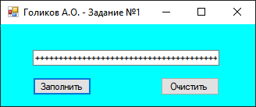

Нажатие на кнопку «Заполнить»:

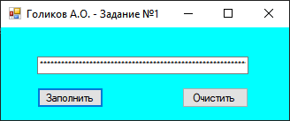

Нажатие на кнопку «Очистить»:

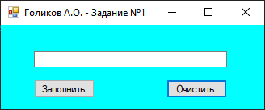

**Задание №2.**

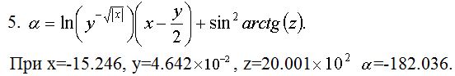

Содержимое *Form1.Designer.cs*:

1. **namespace** Lab1_2_GolikovAO
2. {
3. partial **class** Form1
4. {
5. /// <summary>
6. /// Обязательная переменная конструктора.
7. /// </summary>
8. **private** System.ComponentModel.IContainer components = **null**;
10. /// <summary>
11. /// Освободить все используемые ресурсы.
12. /// </summary>
13. /// <param name="disposing">истинно, если управляемый ресурс должен быть удален; иначе ложно.</param>
14. **protected** **override** **void** Dispose(**bool** disposing)
15. {
16. **if** (disposing && (components != **null**))
17. {
18. components.Dispose();
19. }
20. **base**.Dispose(disposing);
21. }
23. #region Код, автоматически созданный конструктором форм Windows
25. /// <summary>
26. /// Требуемый метод для поддержки конструктора — не изменяйте
27. /// содержимое этого метода с помощью редактора кода.
28. /// </summary>
29. **private** **void** InitializeComponent()
30. {
31. **this**.components = **new** System.ComponentModel.Container();
32. **this**.button1 = **new** System.Windows.Forms.Button();
33. **this**.textBox1 = **new** System.Windows.Forms.TextBox();
34. **this**.textBox2 = **new** System.Windows.Forms.TextBox();
35. **this**.richTextBox1 = **new** System.Windows.Forms.RichTextBox();
36. **this**.label1 = **new** System.Windows.Forms.Label();
37. **this**.label2 = **new** System.Windows.Forms.Label();
38. **this**.label3 = **new** System.Windows.Forms.Label();
39. **this**.textBox3 = **new** System.Windows.Forms.TextBox();
40. **this**.label4 = **new** System.Windows.Forms.Label();
41. **this**.errorProvider1 = **new** System.Windows.Forms.ErrorProvider(**this**.components);
42. ((System.ComponentModel.ISupportInitialize)(**this**.errorProvider1)).BeginInit();
43. **this**.SuspendLayout();
44. //
45. // button1
46. //
47. **this**.button1.Location = **new** System.Drawing.Point(155, 130);
48. **this**.button1.Name = "button1";
49. **this**.button1.Size = **new** System.Drawing.Size(75, 23);
50. **this**.button1.TabIndex = 0;
51. **this**.button1.Text = "Вычислить";
52. **this**.button1.UseVisualStyleBackColor = **true**;
53. **this**.button1.Click += **new** System.EventHandler(**this**.button1_Click);
54. //
55. // textBox1
56. //
57. **this**.textBox1.Location = **new** System.Drawing.Point(173, 18);
58. **this**.textBox1.Name = "textBox1";
59. **this**.textBox1.Size = **new** System.Drawing.Size(100, 20);
60. **this**.textBox1.TabIndex = 1;
61. //
62. // textBox2
63. //
64. **this**.textBox2.Location = **new** System.Drawing.Point(173, 53);
65. **this**.textBox2.Name = "textBox2";
66. **this**.textBox2.Size = **new** System.Drawing.Size(100, 20);
67. **this**.textBox2.TabIndex = 2;
68. //
69. // richTextBox1
70. //
71. **this**.richTextBox1.Font = **new** System.Drawing.Font("Times New Roman", 9.75F, System.Drawing.FontStyle.Bold, System.Drawing.GraphicsUnit.Point, ((**byte**)(204)));
72. **this**.richTextBox1.Location = **new** System.Drawing.Point(84, 194);
73. **this**.richTextBox1.Name = "richTextBox1";
74. **this**.richTextBox1.Size = **new** System.Drawing.Size(218, 152);
75. **this**.richTextBox1.TabIndex = 3;
76. **this**.richTextBox1.Text = "";
77. //
78. // label1
79. //
80. **this**.label1.AutoSize = **true**;
81. **this**.label1.Location = **new** System.Drawing.Point(102, 21);
82. **this**.label1.Name = "label1";
83. **this**.label1.Size = **new** System.Drawing.Size(59, 13);
84. **this**.label1.TabIndex = 4;
85. **this**.label1.Text = "Введите X";
86. //
87. // label2
88. //
89. **this**.label2.AutoSize = **true**;
90. **this**.label2.Location = **new** System.Drawing.Point(102, 56);
91. **this**.label2.Name = "label2";
92. **this**.label2.Size = **new** System.Drawing.Size(59, 13);
93. **this**.label2.TabIndex = 5;
94. **this**.label2.Text = "Введите Y";
95. //
96. // label3
97. //
98. **this**.label3.AutoSize = **true**;
99. **this**.label3.Location = **new** System.Drawing.Point(102, 91);
100. **this**.label3.Name = "label3";
101. **this**.label3.Size = **new** System.Drawing.Size(59, 13);
102. **this**.label3.TabIndex = 6;
103. **this**.label3.Text = "Введите Z";
104. //
105. // textBox3
106. //
107. **this**.textBox3.Location = **new** System.Drawing.Point(173, 88);
108. **this**.textBox3.Name = "textBox3";
109. **this**.textBox3.Size = **new** System.Drawing.Size(100, 20);
110. **this**.textBox3.TabIndex = 7;
111. //
112. // label4
113. //
114. **this**.label4.AutoSize = **true**;
115. **this**.label4.Location = **new** System.Drawing.Point(84, 167);
116. **this**.label4.Name = "label4";
117. **this**.label4.Size = **new** System.Drawing.Size(189, 13);
118. **this**.label4.TabIndex = 8;
119. **this**.label4.Text = "Результат выполнения программы:";
120. //
121. // errorProvider1
122. //
123. **this**.errorProvider1.ContainerControl = **this**;
124. //
125. // Form1
126. //
127. **this**.AutoScaleDimensions = **new** System.Drawing.SizeF(6F, 13F);
128. **this**.AutoScaleMode = System.Windows.Forms.AutoScaleMode.Font;
129. **this**.BackColor = System.Drawing.Color.Turquoise;
130. **this**.ClientSize = **new** System.Drawing.Size(379, 368);
131. **this**.Controls.Add(**this**.label4);
132. **this**.Controls.Add(**this**.textBox3);
133. **this**.Controls.Add(**this**.label3);
134. **this**.Controls.Add(**this**.label2);
135. **this**.Controls.Add(**this**.label1);
136. **this**.Controls.Add(**this**.richTextBox1);
137. **this**.Controls.Add(**this**.textBox2);
138. **this**.Controls.Add(**this**.textBox1);
139. **this**.Controls.Add(**this**.button1);
140. **this**.Name = "Form1";
141. **this**.Text = "Голиков А.О. - Задание №2";
142. **this**.Load += **new** System.EventHandler(**this**.Form1_Load_1);
143. ((System.ComponentModel.ISupportInitialize)(**this**.errorProvider1)).EndInit();
144. **this**.ResumeLayout(**false**);
145. **this**.PerformLayout();
147. }
149. #endregion
151. **private** System.Windows.Forms.Button button1;
152. **private** System.Windows.Forms.TextBox textBox1;
153. **private** System.Windows.Forms.TextBox textBox2;
154. **private** System.Windows.Forms.RichTextBox richTextBox1;
155. **private** System.Windows.Forms.Label label1;
156. **private** System.Windows.Forms.Label label2;
157. **private** System.Windows.Forms.Label label3;
158. **private** System.Windows.Forms.TextBox textBox3;
159. **private** System.Windows.Forms.Label label4;
160. **private** System.Windows.Forms.ErrorProvider errorProvider1;
161. }
162. }

Содержимое *Form1.cs*:

1. **using** System;
2. **using** System.Collections.Generic;
3. **using** System.ComponentModel;
4. **using** System.Data;
5. **using** System.Drawing;
6. **using** System.Linq;
7. **using** System.Text;
8. **using** System.Threading.Tasks;
9. **using** System.Windows.Forms;
11. **namespace** Lab1_2_GolikovAO
12. {
13. **public** partial **class** Form1 : Form
14. {
15. **public** Form1()
16. {
17. InitializeComponent();
18. }
19. **private** **void** Form1_Load_1(**object** sender, EventArgs e)
20. {
21. textBox1.Text = "-15,246";  // Начальное значение X
22. textBox2.Text = "0,04642"; // Начальное значение Y
23. textBox3.Text = "2000,1";// Начальное значение Z
24. richTextBox1.Text = "Голиков А.О. - Вариант 5";
25. }


29. **private** **void** button1_Click(**object** sender, EventArgs e)
30. {
31. errorProvider1.Clear();
32. **try**
33. {
34. richTextBox1.Text = "Голиков А.О. - Вариант 5";
35. // Считывание значения X
36. **double** x = **double**.Parse(textBox1.Text);
37. // Вывод значения X в окно
38. richTextBox1.Text += Environment.NewLine +
39. "X = " + x.ToString();
40. // Считывание значения Y
41. **double** y = **double**.Parse(textBox2.Text);
42. // Вывод значения Y в окно
43. richTextBox1.Text += Environment.NewLine +
44. "Y = " + y.ToString();
45. // Считывание значения Z
46. **double** z = **double**.Parse(textBox3.Text);
47. // Вывод значения Z в окно
48. richTextBox1.Text += Environment.NewLine +
49. "Z = " + z.ToString();

52. **double** first = Math.Log(Math.Pow(y, -Math.Sqrt(Math.Abs(x))));
53. **double** second = x - y / 2;
54. **double** third = Math.Pow(Math.Sin(Math.Atan(z)),2);
55. **double** a = first * second + third;
56. // Выводим результат в окно
57. richTextBox1.Text += Environment.NewLine +
58. "Результат: a = " + a.ToString();
60. }
61. **catch** (FormatException)
62. {
63. errorProvider1.SetError(textBox1, "Некорректные входные данные");
64. }
65. **catch** (ArgumentException)
66. {
67. errorProvider1.SetError(richTextBox1, "Отрицательное подкоренное выражение");
68. }
69. **catch** (DivideByZeroException)
70. {
71. errorProvider1.SetError(richTextBox1, "Деление на ноль");
72. }
73. }
74. }
75. }

Результат работы программы:

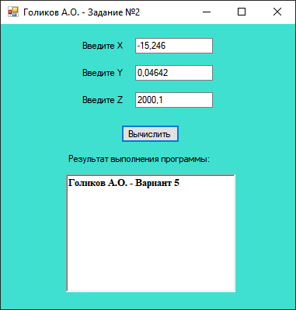

Нажатие на кнопку «Вычислить»:

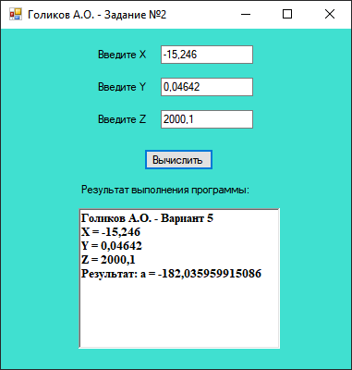

Программа работает правильно, результат вычислений совпадает с исходными данными.

Проверка на корректность введённых значений:

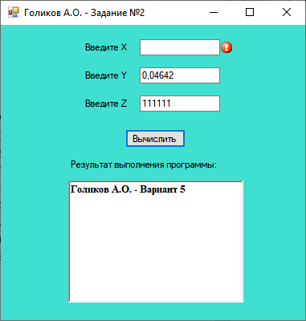

**Задание №3.**

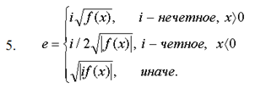

В качестве f(x) использовать по выбору: sh(x), x2, ex.

Содержимое *Form1.Designer.cs*:

1. **namespace** Lab1_3_GolikovAO
2. {
3. partial **class** Form1
4. {
5. /// <summary>
6. /// Обязательная переменная конструктора.
7. /// </summary>
8. **private** System.ComponentModel.IContainer components = **null**;
10. /// <summary>
11. /// Освободить все используемые ресурсы.
12. /// </summary>
13. /// <param name="disposing">истинно, если управляемый ресурс должен быть удален; иначе ложно.</param>
14. **protected** **override** **void** Dispose(**bool** disposing)
15. {
16. **if** (disposing && (components != **null**))
17. {
18. components.Dispose();
19. }
20. **base**.Dispose(disposing);
21. }
23. #region Код, автоматически созданный конструктором форм Windows
25. /// <summary>
26. /// Требуемый метод для поддержки конструктора — не изменяйте
27. /// содержимое этого метода с помощью редактора кода.
28. /// </summary>
29. **private** **void** InitializeComponent()
30. {
31. **this**.components = **new** System.ComponentModel.Container();
32. **this**.textBox1 = **new** System.Windows.Forms.TextBox();
33. **this**.textBox2 = **new** System.Windows.Forms.TextBox();
34. **this**.richTextBox1 = **new** System.Windows.Forms.RichTextBox();
35. **this**.label1 = **new** System.Windows.Forms.Label();
36. **this**.label2 = **new** System.Windows.Forms.Label();
37. **this**.groupBox1 = **new** System.Windows.Forms.GroupBox();
38. **this**.radioButton3 = **new** System.Windows.Forms.RadioButton();
39. **this**.radioButton2 = **new** System.Windows.Forms.RadioButton();
40. **this**.radioButton1 = **new** System.Windows.Forms.RadioButton();
41. **this**.button1 = **new** System.Windows.Forms.Button();
42. **this**.button2 = **new** System.Windows.Forms.Button();
43. **this**.errorProvider1 = **new** System.Windows.Forms.ErrorProvider(**this**.components);
44. **this**.groupBox1.SuspendLayout();
45. ((System.ComponentModel.ISupportInitialize)(**this**.errorProvider1)).BeginInit();
46. **this**.SuspendLayout();
47. //
48. // textBox1
49. //
50. **this**.textBox1.Location = **new** System.Drawing.Point(32, 23);
51. **this**.textBox1.Name = "textBox1";
52. **this**.textBox1.Size = **new** System.Drawing.Size(139, 20);
53. **this**.textBox1.TabIndex = 0;
54. //
55. // textBox2
56. //
57. **this**.textBox2.Location = **new** System.Drawing.Point(32, 49);
58. **this**.textBox2.Name = "textBox2";
59. **this**.textBox2.Size = **new** System.Drawing.Size(139, 20);
60. **this**.textBox2.TabIndex = 1;
61. //
62. // richTextBox1
63. //
64. **this**.richTextBox1.Location = **new** System.Drawing.Point(12, 189);
65. **this**.richTextBox1.Name = "richTextBox1";
66. **this**.richTextBox1.Size = **new** System.Drawing.Size(325, 96);
67. **this**.richTextBox1.TabIndex = 3;
68. **this**.richTextBox1.Text = "";
69. //
70. // label1
71. //
72. **this**.label1.AutoSize = **true**;
73. **this**.label1.Location = **new** System.Drawing.Point(12, 26);
74. **this**.label1.Name = "label1";
75. **this**.label1.Size = **new** System.Drawing.Size(14, 13);
76. **this**.label1.TabIndex = 4;
77. **this**.label1.Text = "x";
78. **this**.label1.Click += **new** System.EventHandler(**this**.Label1_Click);
79. //
80. // label2
81. //
82. **this**.label2.AutoSize = **true**;
83. **this**.label2.Location = **new** System.Drawing.Point(12, 52);
84. **this**.label2.Name = "label2";
85. **this**.label2.Size = **new** System.Drawing.Size(14, 13);
86. **this**.label2.TabIndex = 5;
87. **this**.label2.Text = "i";
88. //
89. // groupBox1
90. //
91. **this**.groupBox1.Controls.Add(**this**.radioButton3);
92. **this**.groupBox1.Controls.Add(**this**.radioButton2);
93. **this**.groupBox1.Controls.Add(**this**.radioButton1);
94. **this**.groupBox1.Location = **new** System.Drawing.Point(215, 20);
95. **this**.groupBox1.Name = "groupBox1";
96. **this**.groupBox1.Size = **new** System.Drawing.Size(122, 100);
97. **this**.groupBox1.TabIndex = 7;
98. **this**.groupBox1.TabStop = **false**;
99. **this**.groupBox1.Text = "f(x)";
100. //
101. // radioButton3
102. //
103. **this**.radioButton3.AutoSize = **true**;
104. **this**.radioButton3.Location = **new** System.Drawing.Point(26, 68);
105. **this**.radioButton3.Name = "radioButton3";
106. **this**.radioButton3.Size = **new** System.Drawing.Size(42, 17);
107. **this**.radioButton3.TabIndex = 2;
108. **this**.radioButton3.TabStop = **true**;
109. **this**.radioButton3.Text = "e^x";
110. **this**.radioButton3.UseVisualStyleBackColor = **true**;
111. //
112. // radioButton2
113. //
114. **this**.radioButton2.AutoSize = **true**;
115. **this**.radioButton2.Location = **new** System.Drawing.Point(26, 45);
116. **this**.radioButton2.Name = "radioButton2";
117. **this**.radioButton2.Size = **new** System.Drawing.Size(42, 17);
118. **this**.radioButton2.TabIndex = 1;
119. **this**.radioButton2.TabStop = **true**;
120. **this**.radioButton2.Text = "x^2";
121. **this**.radioButton2.UseVisualStyleBackColor = **true**;
122. //
123. // radioButton1
124. //
125. **this**.radioButton1.AutoSize = **true**;
126. **this**.radioButton1.Location = **new** System.Drawing.Point(26, 22);
127. **this**.radioButton1.Name = "radioButton1";
128. **this**.radioButton1.Size = **new** System.Drawing.Size(47, 17);
129. **this**.radioButton1.TabIndex = 0;
130. **this**.radioButton1.TabStop = **true**;
131. **this**.radioButton1.Text = "sh(x)";
132. **this**.radioButton1.UseVisualStyleBackColor = **true**;
133. //
134. // button1
135. //
136. **this**.button1.Location = **new** System.Drawing.Point(15, 97);
137. **this**.button1.Name = "button1";
138. **this**.button1.Size = **new** System.Drawing.Size(75, 23);
139. **this**.button1.TabIndex = 8;
140. **this**.button1.Text = "Вычислить";
141. **this**.button1.UseVisualStyleBackColor = **true**;
142. **this**.button1.Click += **new** System.EventHandler(**this**.button1_Click);
143. //
144. // button2
145. //
146. **this**.button2.Location = **new** System.Drawing.Point(96, 97);
147. **this**.button2.Name = "button2";
148. **this**.button2.Size = **new** System.Drawing.Size(75, 23);
149. **this**.button2.TabIndex = 9;
150. **this**.button2.Text = "Очистить";
151. **this**.button2.UseVisualStyleBackColor = **true**;
152. **this**.button2.Click += **new** System.EventHandler(**this**.button2_Click);
153. //
154. // errorProvider1
155. //
156. **this**.errorProvider1.ContainerControl = **this**;
157. //
158. // Form1
159. //
160. **this**.AutoScaleDimensions = **new** System.Drawing.SizeF(6F, 13F);
161. **this**.AutoScaleMode = System.Windows.Forms.AutoScaleMode.Font;
162. **this**.ClientSize = **new** System.Drawing.Size(349, 313);
163. **this**.Controls.Add(**this**.button2);
164. **this**.Controls.Add(**this**.button1);
165. **this**.Controls.Add(**this**.groupBox1);
166. **this**.Controls.Add(**this**.label2);
167. **this**.Controls.Add(**this**.label1);
168. **this**.Controls.Add(**this**.richTextBox1);
169. **this**.Controls.Add(**this**.textBox2);
170. **this**.Controls.Add(**this**.textBox1);
171. **this**.Name = "Form1";
172. **this**.Text = "Голиков А.О. - Задание №3";
173. **this**.groupBox1.ResumeLayout(**false**);
174. **this**.groupBox1.PerformLayout();
175. ((System.ComponentModel.ISupportInitialize)(**this**.errorProvider1)).EndInit();
176. **this**.ResumeLayout(**false**);
177. **this**.PerformLayout();
179. }
181. #endregion
183. **private** System.Windows.Forms.TextBox textBox1;
184. **private** System.Windows.Forms.TextBox textBox2;
185. **private** System.Windows.Forms.RichTextBox richTextBox1;
186. **private** System.Windows.Forms.Label label1;
187. **private** System.Windows.Forms.Label label2;
188. **private** System.Windows.Forms.GroupBox groupBox1;
189. **private** System.Windows.Forms.RadioButton radioButton3;
190. **private** System.Windows.Forms.RadioButton radioButton2;
191. **private** System.Windows.Forms.RadioButton radioButton1;
192. **private** System.Windows.Forms.Button button1;
193. **private** System.Windows.Forms.Button button2;
194. **private** System.Windows.Forms.ErrorProvider errorProvider1;
195. }
196. }

Содержимое *Form1.cs*:

1. **using** System;
2. **using** System.Collections.Generic;
3. **using** System.ComponentModel;
4. **using** System.Data;
5. **using** System.Drawing;
6. **using** System.Linq;
7. **using** System.Text;
8. **using** System.Threading.Tasks;
9. **using** System.Windows.Forms;
11. **namespace** Lab1_3_GolikovAO
12. {
13. **public** partial **class** Form1 : Form
14. {
15. **public** Form1()
16. {
17. InitializeComponent();
18. }
19. **private** **static** **double** F1(**object** sender, EventArgs e, Func<**double**, **double**> funk, **double** x, **double** i)
20. {
21. **double** l = 0;
22. **if** ((i % 2 == 1) && (x > 0)) l = i * Math.Sqrt(funk(x));
23. **else** **if** ((i % 2 == 0) && (x < 0)) l = i / (2 * Math.Sqrt(Math.Abs(funk(x))));
24. **else** l = Math.Sqrt(Math.Abs(i * funk(x)));
25. **return** l;
26. }
27. **private** **void** button1_Click(**object** sender, EventArgs e)
28. {
29. errorProvider1.Clear();
30. richTextBox1.Text = "";
31. **try**
32. {
33. // Получение исходных данных из TextBox
34. **double** x = Convert.ToDouble(textBox1.Text);
35. **double** p = Convert.ToDouble(textBox2.Text);
36. // Ввод исходных данных в окно результатов
37. richTextBox1.Text = "Голиков А.О. - Вариант 5"  + Environment.NewLine;
38. richTextBox1.Text += "Результаты работы программы: " + Environment.NewLine;
39. richTextBox1.Text += "При x = " + textBox1.Text + Environment.NewLine;
40. richTextBox1.Text += "При i = " + textBox2.Text + Environment.NewLine;
42. // Определение номера выбранной функции
43. **int** n = 0;
44. **if** (radioButton2.Checked) n = 1;
45. **else** **if** (radioButton3.Checked) n = 2;
46. **double** l = 0;
47. **switch** (n)
48. {
49. **case** 0:
50. l = F1(sender, e, T => ((Math.Exp(T) + Math.Exp(-T)) / 2), x, p);
51. richTextBox1.Text += "Решение найдено " + l.ToString() + Environment.NewLine;
52. **break**;
53. **case** 1:
54. l = F1(sender, e, T => (Math.Pow(T, 2)), x, p);
55. richTextBox1.Text += "Решение найдено " + l.ToString() + Environment.NewLine;
56. **break**;
57. **case** 2:
58. l = F1(sender, e, T => (Math.Exp(T)), x, p);
59. richTextBox1.Text += "Решение найдено " + l.ToString() + Environment.NewLine;
60. **break**;

63. **default**:
64. richTextBox1.Text += "Решение не найдено" + Environment.NewLine;
65. **break**;
66. }
67. }
68. **catch** (FormatException)
69. {
70. errorProvider1.SetError(textBox1, "Некорректные входные данные");
71. }
73. }
75. **private** **void** button2_Click(**object** sender, EventArgs e)
76. {
77. errorProvider1.Clear();
78. richTextBox1.Text = "";
79. textBox1.Text = "";
80. textBox2.Text = "";
81. }
83. **private** **void** Label1_Click(**object** sender, EventArgs e)
84. {
86. }
87. }
88. }

Результат работы программы:

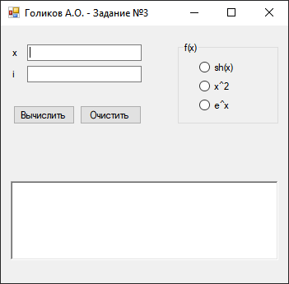

Введем значения и произведем вычисления всех 3-ех функций:

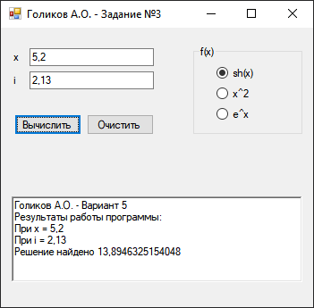

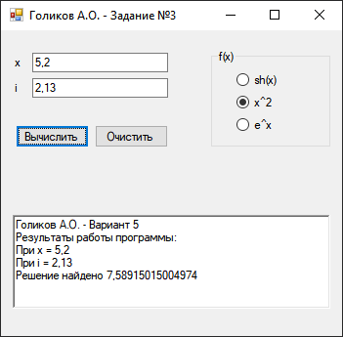

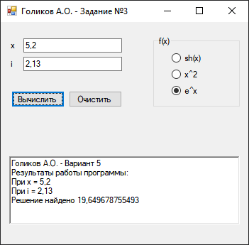

**Задание №4.**

Составить программу для табулирования функции y(x), вывести на экран значения x и y(x). Добавьте вторую кнопку, которая будет вызывать ту же процедуру которую выполняет основная кнопка (но шаг при этом уменьшается в два раза). Две кнопки должны вызывать один и тот же метод.

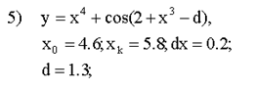

Содержимое *Form1.Designer.cs*:

1. **namespace** Lab1_4_GolikovAO
2. {
3. partial **class** Form1
4. {
5. /// <summary>
6. /// Обязательная переменная конструктора.
7. /// </summary>
8. **private** System.ComponentModel.IContainer components = **null**;
10. /// <summary>
11. /// Освободить все используемые ресурсы.
12. /// </summary>
13. /// <param name="disposing">истинно, если управляемый ресурс должен быть удален; иначе ложно.</param>
14. **protected** **override** **void** Dispose(**bool** disposing)
15. {
16. **if** (disposing && (components != **null**))
17. {
18. components.Dispose();
19. }
20. **base**.Dispose(disposing);
21. }
23. #region Код, автоматически созданный конструктором форм Windows
25. /// <summary>
26. /// Требуемый метод для поддержки конструктора — не изменяйте
27. /// содержимое этого метода с помощью редактора кода.
28. /// </summary>
29. **private** **void** InitializeComponent()
30. {
31. **this**.components = **new** System.ComponentModel.Container();
32. **this**.button1 = **new** System.Windows.Forms.Button();
33. **this**.label1 = **new** System.Windows.Forms.Label();
34. **this**.label2 = **new** System.Windows.Forms.Label();
35. **this**.label3 = **new** System.Windows.Forms.Label();
36. **this**.label4 = **new** System.Windows.Forms.Label();
37. **this**.textBox1 = **new** System.Windows.Forms.TextBox();
38. **this**.textBox2 = **new** System.Windows.Forms.TextBox();
39. **this**.textBox3 = **new** System.Windows.Forms.TextBox();
40. **this**.textBox4 = **new** System.Windows.Forms.TextBox();
41. **this**.richTextBox1 = **new** System.Windows.Forms.RichTextBox();
42. **this**.button2 = **new** System.Windows.Forms.Button();
43. **this**.errorProvider1 = **new** System.Windows.Forms.ErrorProvider(**this**.components);
44. ((System.ComponentModel.ISupportInitialize)(**this**.errorProvider1)).BeginInit();
45. **this**.SuspendLayout();
46. //
47. // button1
48. //
49. **this**.button1.Location = **new** System.Drawing.Point(61, 175);
50. **this**.button1.Name = "button1";
51. **this**.button1.Size = **new** System.Drawing.Size(123, 38);
52. **this**.button1.TabIndex = 0;
53. **this**.button1.Text = "Вычислить";
54. **this**.button1.UseVisualStyleBackColor = **true**;
55. **this**.button1.Click += **new** System.EventHandler(**this**.button1_Click);
56. //
57. // label1
58. //
59. **this**.label1.AutoSize = **true**;
60. **this**.label1.Location = **new** System.Drawing.Point(106, 22);
61. **this**.label1.Name = "label1";
62. **this**.label1.Size = **new** System.Drawing.Size(29, 13);
63. **this**.label1.TabIndex = 1;
64. **this**.label1.Text = "X0 =";
65. //
66. // label2
67. //
68. **this**.label2.AutoSize = **true**;
69. **this**.label2.Location = **new** System.Drawing.Point(106, 58);
70. **this**.label2.Name = "label2";
71. **this**.label2.Size = **new** System.Drawing.Size(29, 13);
72. **this**.label2.TabIndex = 2;
73. **this**.label2.Text = "Xk =";
74. //
75. // label3
76. //
77. **this**.label3.AutoSize = **true**;
78. **this**.label3.Location = **new** System.Drawing.Point(106, 99);
79. **this**.label3.Name = "label3";
80. **this**.label3.Size = **new** System.Drawing.Size(27, 13);
81. **this**.label3.TabIndex = 3;
82. **this**.label3.Text = "dx =";
83. //
84. // label4
85. //
86. **this**.label4.AutoSize = **true**;
87. **this**.label4.Location = **new** System.Drawing.Point(106, 140);
88. **this**.label4.Name = "label4";
89. **this**.label4.Size = **new** System.Drawing.Size(22, 13);
90. **this**.label4.TabIndex = 4;
91. **this**.label4.Text = "d =";
92. //
93. // textBox1
94. //
95. **this**.textBox1.Location = **new** System.Drawing.Point(139, 19);
96. **this**.textBox1.Name = "textBox1";
97. **this**.textBox1.Size = **new** System.Drawing.Size(100, 20);
98. **this**.textBox1.TabIndex = 5;
99. //
100. // textBox2
101. //
102. **this**.textBox2.Location = **new** System.Drawing.Point(139, 55);
103. **this**.textBox2.Name = "textBox2";
104. **this**.textBox2.Size = **new** System.Drawing.Size(100, 20);
105. **this**.textBox2.TabIndex = 6;
106. //
107. // textBox3
108. //
109. **this**.textBox3.Location = **new** System.Drawing.Point(139, 96);
110. **this**.textBox3.Name = "textBox3";
111. **this**.textBox3.Size = **new** System.Drawing.Size(100, 20);
112. **this**.textBox3.TabIndex = 7;
113. //
114. // textBox4
115. //
116. **this**.textBox4.Location = **new** System.Drawing.Point(139, 137);
117. **this**.textBox4.Name = "textBox4";
118. **this**.textBox4.Size = **new** System.Drawing.Size(100, 20);
119. **this**.textBox4.TabIndex = 8;
120. //
121. // richTextBox1
122. //
123. **this**.richTextBox1.Font = **new** System.Drawing.Font("Times New Roman", 9F, System.Drawing.FontStyle.Bold, System.Drawing.GraphicsUnit.Point, ((**byte**)(204)));
124. **this**.richTextBox1.Location = **new** System.Drawing.Point(61, 230);
125. **this**.richTextBox1.Name = "richTextBox1";
126. **this**.richTextBox1.Size = **new** System.Drawing.Size(262, 181);
127. **this**.richTextBox1.TabIndex = 9;
128. **this**.richTextBox1.Text = "";
129. //
130. // button2
131. //
132. **this**.button2.Location = **new** System.Drawing.Point(190, 175);
133. **this**.button2.Name = "button2";
134. **this**.button2.Size = **new** System.Drawing.Size(133, 38);
135. **this**.button2.TabIndex = 10;
136. **this**.button2.Text = "Вычислить с уменьшением dx";
137. **this**.button2.UseVisualStyleBackColor = **true**;
138. **this**.button2.Click += **new** System.EventHandler(**this**.button2_Click);
139. //
140. // errorProvider1
141. //
142. **this**.errorProvider1.ContainerControl = **this**;
143. //
144. // Form1
145. //
146. **this**.AutoScaleDimensions = **new** System.Drawing.SizeF(6F, 13F);
147. **this**.AutoScaleMode = System.Windows.Forms.AutoScaleMode.Font;
148. **this**.ClientSize = **new** System.Drawing.Size(384, 450);
149. **this**.Controls.Add(**this**.button2);
150. **this**.Controls.Add(**this**.richTextBox1);
151. **this**.Controls.Add(**this**.textBox4);
152. **this**.Controls.Add(**this**.textBox3);
153. **this**.Controls.Add(**this**.textBox2);
154. **this**.Controls.Add(**this**.textBox1);
155. **this**.Controls.Add(**this**.label4);
156. **this**.Controls.Add(**this**.label3);
157. **this**.Controls.Add(**this**.label2);
158. **this**.Controls.Add(**this**.label1);
159. **this**.Controls.Add(**this**.button1);
160. **this**.Name = "Form1";
161. **this**.Text = "Голиков А.О. - Задание №4";
162. **this**.Load += **new** System.EventHandler(**this**.Form1_Load);
163. ((System.ComponentModel.ISupportInitialize)(**this**.errorProvider1)).EndInit();
164. **this**.ResumeLayout(**false**);
165. **this**.PerformLayout();
167. }
169. #endregion
171. **private** System.Windows.Forms.Button button1;
172. **private** System.Windows.Forms.Label label1;
173. **private** System.Windows.Forms.Label label2;
174. **private** System.Windows.Forms.Label label3;
175. **private** System.Windows.Forms.Label label4;
176. **private** System.Windows.Forms.TextBox textBox1;
177. **private** System.Windows.Forms.TextBox textBox2;
178. **private** System.Windows.Forms.TextBox textBox3;
179. **private** System.Windows.Forms.TextBox textBox4;
180. **private** System.Windows.Forms.RichTextBox richTextBox1;
181. **private** System.Windows.Forms.Button button2;
182. **private** System.Windows.Forms.ErrorProvider errorProvider1;
183. }
184. }

Содержимое *Form1.cs*:

1. **using** System;
2. **using** System.Collections.Generic;
3. **using** System.ComponentModel;
4. **using** System.Data;
5. **using** System.Drawing;
6. **using** System.Linq;
7. **using** System.Text;
8. **using** System.Threading.Tasks;
9. **using** System.Windows.Forms;
11. **namespace** Lab1_4_GolikovAO
12. {
13. **public** partial **class** Form1 : Form
14. {
15. **public** Form1()
16. {
17. InitializeComponent();
18. }
20. **private** **void** button1_Click(object sender, EventArgs e)
21. {
22. errorProvider1.Clear();
23. richTextBox1.Text = "";
24. **try**
25. {
26. **double** x0 = Convert.ToDouble(textBox1.Text);
27. **double** xk = Convert.ToDouble(textBox2.Text);
28. **double** dx = Convert.ToDouble(textBox3.Text);
29. **double** d = Convert.ToDouble(textBox4.Text);
30. richTextBox1.Text = "Голиков А.О. - Вариант 5" + Environment.NewLine;
31. richTextBox1.Text += "Результат работы:" + Environment.NewLine;
32. // Цикл для табулирования функции
33. **double** x = x0;
34. **while** (x <= (xk + dx / 2))
35. {
36. **double** y = Math.Pow(x, 4) + Math.Cos(2 + Math.Pow(x, 3) - d);
37. richTextBox1.Text += "x=" + Convert.ToString(x) +
38. "  y=" + Convert.ToString(y) + Environment.NewLine + Environment.NewLine;
39. x = x + dx;
40. }
41. }
42. **catch** (FormatException)
43. {
44. errorProvider1.SetError(textBox1, "Некорректные входные данные");
45. }

48. }
50. **private** **void** button2_Click(object sender, EventArgs e)
51. {
52. textBox3.Text = (Convert.ToDouble(textBox3.Text) / 2).ToString();
53. button1_Click(sender, e);
54. }
56. **private** **void** Form1_Load(object sender, EventArgs e)
57. {
58. textBox1.Text = "4,6";
59. textBox2.Text = "5,8";
60. textBox3.Text = "0,2";
61. textBox4.Text = "1,3";
62. }
63. }
64. }

Результат работы программы:

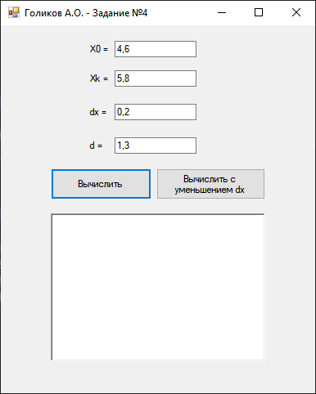

Нажатие на кнопку «Вычислить»:

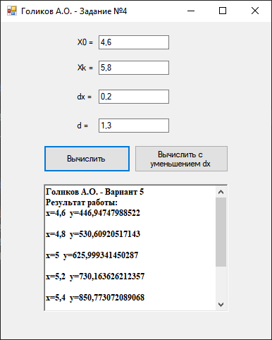

Нажатие на кнопку «Вычислить с уменьшением dx»:

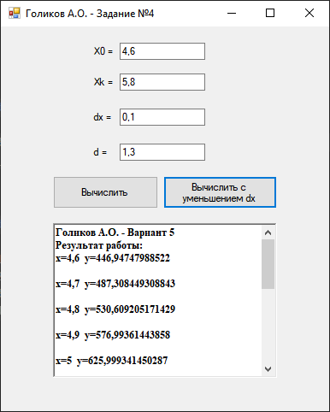

Еще одно нажатие на «Вычислить с уменьшением dx»:

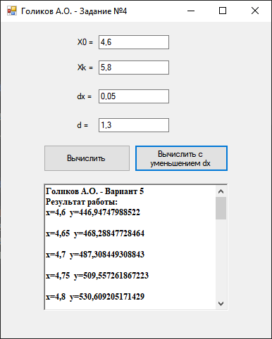

**Вывод:** изучил среду быстрой разработки приложений, простейшие средства отладки программ в среде Visual Studio. Научился размешать и настраивать внешний вид элементов управления на форме, составлять каркас простейшей программы в среде Visual Studio, пользоваться простейшими компонентами организации переключений (RadioButton). Написал и отладил программу линейного алгоритма, разветвляющегося алгоритма, циклического алгоритма.